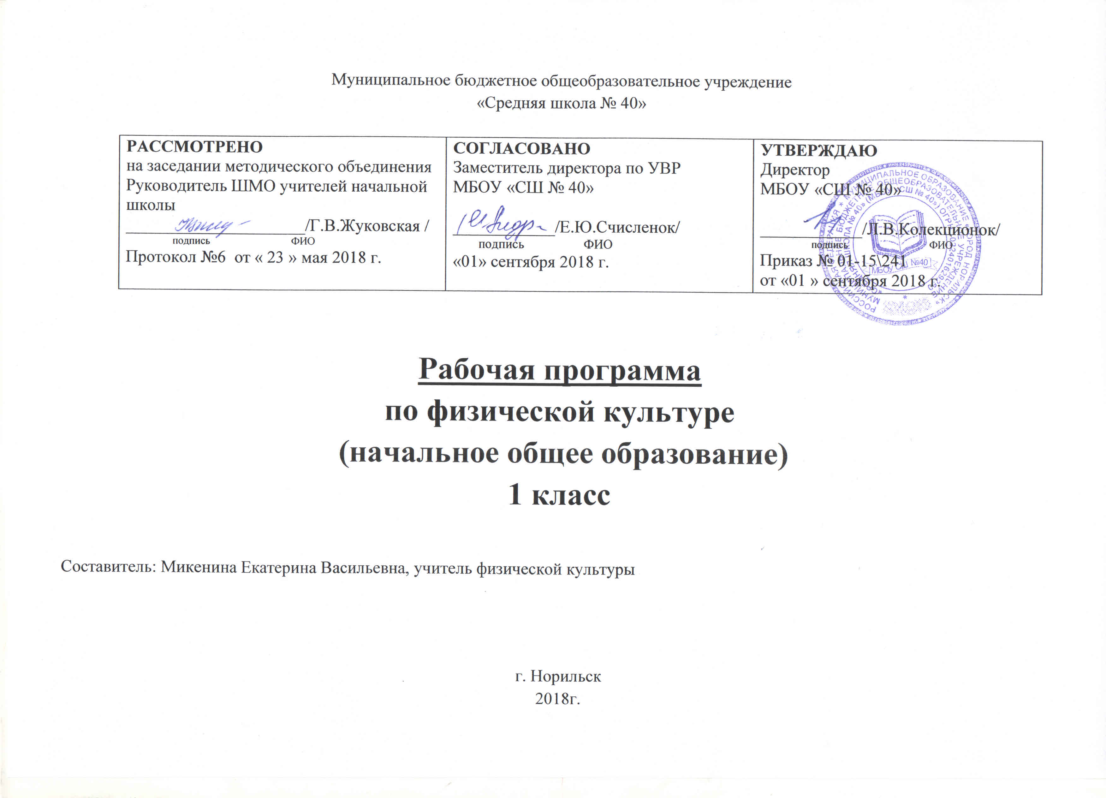
Планируемые результаты освоения учебного предмета

Личностные результаты
- активно включаться в общение и взаимодействие со сверстниками на принципах уважения, доброжелательности и взаимопомощи;
- проявлять положительные качества личности и управлять своими эмоциями в различных (нестандартных) ситуациях и условиях;
- проявлять дисциплинированность, трудолюбие и упорство в достижении поставленных целей;
- оказывать бескорыстную помощь своим сверстникам, находить с ними общий язык и общие интересы.

Метапредметные результаты
- характеризовать явления (действия и поступки), давать им объективную оценку на основе освоенных знаний и имеющегося опыта;
- находить ошибки при выполнении учебных заданий, отбирать способы их исправления;
- общаться и взаимодействовать со сверстниками на принципах взаимоуважения и взаимопомощи, дружбы и толерантности;
- обеспечивать защиту и сохранность природы во время активного отдыха и занятий физической культурой;
-организовывать самостоятельную деятельность с учетом требований ее безопасности, сохранности инвентаря и оборудования, организации места занятий;
- планировать собственную деятельность, распределять нагрузку и отдых в процессе ее выполнения;
- анализировать и объективно оценивать результаты собственного труда, находить возможности и способы их улучшения;
- видеть красоту движений, выделять и обосновывать эстетические признаки в движениях и передвижениях человека;
- оценивать красоту телосложения и осанки, сравнивать их с эталонными образцами;
- управлять эмоциями при общении со сверстниками и взрослыми, сохранять хладнокровие, сдержанность, рассудительность;
- технически правильно выполнять двигательные действия из базовых видов спорта, использовать их в игровой и соревновательной деятельности.

Предметные результаты
- формирование первоначальных представлений о значении физической культуры для укрепления здоровья человека (физического, социального психического), о ее влиянии на развитие (физическое, интеллектуальное, эмоциональное, социальное) для успешной учёбы и социализации;
- овладение умениями организовывать здоровьесберегающую жизнедеятельность (режим дня, утренняя зарядка, оздоровительные мероприятия, подвижные игры и т. д.);
- формирование навыка систематического наблюдения за своим физическим состоянием, величиной физических нагрузок, данными мониторинга здоровья (рост, масса тела и др.), показателями развития основных физических качеств (силы, быстроты, выносливости, координации, гибкости)

Универсальными компетенциями учащихся на этапе начального общего образования по физической культуре являются:
- умения организовывать собственную деятельность, выбирать и использовать средства для достижения ее цели;
- умения активно включаться в коллективную деятельность, взаимодействовать со сверстниками в достижении общих целей;
- умения доносить информацию в доступной, эмоционально-яркой форме в процессе общения и взаимодействия со сверстниками и взрослыми людьми.

Уровень физической подготовленности*

Контрольные упражнения | Уровень
Контрольные упражнения | высокий | средний | низкий | высокий | средний | низкий
Контрольные упражнения | Мальчики |  |  | Девочки
Подтягивание на низкой перекладине из виса лежа, кол-во раз | 11 – 12 | 9 – 10 | 7 – 8 | 9 – 10 | 7 – 8 | 5 – 6
Прыжок в длину с места, см | 118 – 120 | 115 – 117 | 105 – 114 | 116 – 118 | 113 – 115 | 95 – 112
Наклон вперед, не сгибая ног в коленях | Коснуться лбом колен | Коснуться ладонями пола | Коснуться пальцами пола | Коснуться лбом колен | Коснуться ладонями пола | Коснуться пальцами пола
Бег 30 м с высокого старта, с | 6,2 – 6,0 | 6,9 – 6,3 | 7,2 – 7,0 | 6,3 – 6,1 | 6,9 – 6,4 | 7,2 – 7,0
Бег 1000 м | Без учета времени
*Тестирования проводятся в начале и в конце учебного года в рамках урока с целью выявления динамики физического развития учащихся

Содержание рабочей программы
1 класс (99 ч – 3ч в неделю)

Тема | Кол-во часов
Знания о физической культуре | 5
Гимнастика с элементами акробатики | 25
Легкая атлетика | 26
Лыжная подготовка* | 10
Подвижные игры | 33
Итого | 99
*При неблагоприятных погодных условиях для занятий лыжной подготовкой выполяется кроссовая подготовка и общеразвивающие упражнения с элементами лыжной техники.

Знания о физической культуре
Выполнение организационно-методических требований. Значении физической культуры для укрепления здоровья человека. Организация здоровьесберегающей жизнедеятельности (режим дня, утренняя зарядка, оздоровительные мероприятия, подвижные игры). Физическая нагрузка и ее влияние на частоту сердечных сокращений.
Гимнастика с элементами акробатики
Освоение общеразвивающих упражнений без предметов и с предметами. Формирование правильной осанки. Развитие координационных, силовых способностей, гибкости и навыков равновесия. Освоение акробатических упражнений, висов, упоров и опорных прыжков. Освоение навыков лазанья и перелезания, группировок и перекатов. Стойка на лопатках, мост. Освоение танцевального шага. Освоение строевых упражнений.
Легкая атлетика
Ходьба. Бег равномерный и с изменением темпа. Прыжки в длину и высоту с места и с разбега. Прыжки на мячах хопах. Перешагивание и перепрыгивание. Полоса препятствий. Броски набивного мяча. Челночный бег, эстафетный бег. Метание мешочка на дальность и на точность. Бег на дистанцию до 1000м.
Лыжная подготовка
Переноска и надевание лыж, передвижение на лыжах скользящим и ступающим шагом с лыжными палками и без них. Попеременный и одновременный одношажный ход, ход «змейкой», повороты на лыжах переступанием, подъем на склон, спуск со склона в основной стойке. Торможение падением, прохождение дистанции. Подвижные игры на лыжах «Накаты» и «Подними предмет».
Подвижные игры
«Бегуны-прыгуны», «Вороны-воробьи», «Пустое место», «Бездомный заяц», «Космонавты», «Прыжки по полосам», «Бросай – Поймай», «Кот и мыши», «Пятнашки», «Ловишки на хопах», «Колдунчики», «Волк во рву», «Удочка», «Мяч ловцу», «Метатели-собиратели», «Гонка мячей по кругу», «Точная передача», «Подвижная цель», «У кого меньше мячей». «Белочка-защитница», «Охотники и утки», «Быстро и точно», «Брось-поймай», «Быстро встать в строй», «Пройди бесшумно, «У кого меньше мячей», эстафеты.

КАЛЕНДАРНО – ТЕМАТИЧЕСКИЙ ПЛАН 1А, 1Б класссы
№ | дата |  | Тема урока
№ | план | факт | Тема урока
1 | 03.09 |  | Техника безопасного поведения при занятиях физической культурой .
2 | 04.09 |  | Физические качества. Ходьба, бег, прыжки.
3 | 07.09 |  | Ходьба, бег, прыжки. Подвижная игра «Бегуны-прыгуны»
4 | 10.09 |  | Тестирование бега на 30м с высокого старта
5 | 11.09 |  | Техника метания мешочка
6 | 14.09 |  | Тестирование метания мешочка на дальность
7 | 17.09 |  | Тестирование наклона вперед из положения стоя
8 | 18.09 |  | Тестирование подтягивания на низкой перекладине из виса лежа
9 | 21.09 |  | Техника прыжка в длину с места
10 | 24.09 |  | Тестирование прыжка в длину с места
11 | 25.09 |  | Подвижная игра «Бездомный заяц»
12 | 28.09 |  | Тестирование метания малого мяча на точность
13 | 01.10 |  | Упражнения на развитие координации движений
14 | 02.10 |  | Подвижная игра «Колдунчики»
15 | 05.10 |  | Подвижная игра «Бездомный заяц»
16 | 08.10 |  | Подвижная игра «Волк во рву»
17 | 09.10 |  | Подвижная игра «Кот и мыши»
18 | 12.10 |  | Строевые упражнения. Основная стойка
19 | 15.10 |  | Строевые упражнения. Построение в колонну и шеренгу
20 | 16.10 |  | Строевые упражнения. Размыкание и смыкание
21 | 19.10 |  | Режим дня. Подвижная игра «Пятнашки»
22 | 22.10 |  | Упражнения с мячом. Ловли и броски малого мяча в парах
23 | 23.10 |  | Упражнения с мячом. Игра «Точно в цель»
24 | 26.10 |  | Частота сердечных сокращений, способы ее измерения
25 | 29.10 |  | Броски набивного мяча от груди и способом «снизу»
26 | 06.11 |  | Подвижная игра «Гонка мячей по кругу»
27 | 09.11 |  | Подвижная игра «Космонавты»
28 | 12.11 |  | Группировка и перекаты в группировке
29 | 13.11 |  | Техника кувырка вперед
30 | 16.11 |  | Кувырок вперед
31 | 19.11 |  | Стойка на лопатках согнув ноги, перекат вперед в упор присев
32 | 20.11 |  | Стойка на лопатках, мост
33 | 23.11 |  | Передвижения по гимнастическому бревну. Игра «Пройди бесшумно».
34 | 26.11 |  | Лазание по гимнастической стенке
35 | 27.11 |  | Лазание по гимнастической стенке
36 | 30.11 |  | Подвижная игра «Белочка-защитница»
37 | 03.12 |  | Различные виды перелезаний
38 | 04.12 |  | Вис завесом одной ногой на перекладине
39 | 07.12 |  | Вис завесом двумя ногами на перекладине
40 | 10.12 |  | Прыжки через скакалку.
41 | 11.12 |  | Подвижная игра «Рыбак и рыбки»
42 | 14.12 |  | Подвижная игра «Волк во рву»
43 | 17.12 |  | Преодоление полосы препятствий с элементами лазанья, пролезанья
44 | 18.12 |  | Акробатические упражнения
45 | 21.12 |  | Акробатические упражнения
46 | 24.12 |  | Преодоление полосы препятствий с элементами лазанья, пролезанья
47 | 25.12 |  | Преодоление полосы препятствий с элементами лазанья, пролезанья
48 | 28.12 |  | Подвижная игра «Белочка-защитница»
49 | 11.01 |  | Игровые упражнения с мячом
50 | 14.01 |  | Упражнения и подвижные игры с мячом
51 | 15.01 |  | Упражнения с мячом. Игра «Брось-поймай»
52 | 18.01 |  | Игровые упражнения с мячом
53 | 21.01 |  | Подвижная игра «Белочка-защитница»
54 | 22.01 |  | Броски и ловля мяча в парах
55 | 25.01 |  | Броски мяча в цель способом «снизу»
56 | 28.01 |  | Броски мяча в цель способом «сверху»
57 | 29.01 |  | Игровые упражнения с мячом
58 | 01.02 |  | Подвижная игра «Мяч ловцу»
59 | 04.02 |  | Эстафеты с мячами. Игра «Кто дальше бросит»
60 | 05.02 |  | Подвижная игра «Метатели-собиратели»
61 | 08.02 |  | Подвижная игра «Охотники и утки»
62 | 18.02 |  | Игровые упражнения с мячом
63 | 19.02 |  | Переноска и надевание лыж
64 | 22.02 |  | Ступающий и скользящий шаг на лыжах без палок
65 | 25.02 |  | Торможение падением на лыжах
66 | 26.02 |  | Повороты переступанием на лыжах без палок
67 | 01.03 |  | Скользящий шаг на лыжах с палками
68 | 04.03 |  | Повороты переступанием на лыжах
69 | 05.03 |  | Ира «Подними предмет»
70 | 11.03 |  | Подъем на склон «елочкой»
71 | 12.03 |  | Подъем и спуск под уклон
72 | 22.03 |  | Игра «Проехать через ворота»
73 | 25.03 |  | Знакомство с мячами -хопами
74 | 26.03 |  | Общеразвивающие упражнения на хопах
75 | 29.03 |  | Прыжки на мячах-хопах.
76 | 01.04 |  | Линейные эстафеты на хопах
77 | 02.04 |  | Игровые задания с приемом и передачей мяча
78 | 05.04 |  | Игра «Брось-поймай».
79 | 08.04 |  | Броски мяча через волейбольную сетку.
80 | 09.04 |  | Подвижная игра «У кого меньше мячей».
81 | 12.04 |  | Беговые упражнения.
82 | 15.04 |  | Подвижная игра «Вороны-воробьи»
83 | 16.04 |  | Подвижная игра «Осада города»
84 | 19.04 |  | Броски и ловли мяча в парах.
85 | 22.04 |  | Тестирование бега на 30м с высокого старта
86 | 23.04 |  | Тестирование наклона вперед из положения стоя
87 | 26.04 |  | Тестирование прыжка в длину с места
88 | 29.04 |  | Тестирование подтягивания на низкой перекладине из виса лежа
89 | 30.04 |  | Строевые упражнения.
90 | 03.05 |  | Строевые упражнения
91 | 06.05 |  | Строевые упражнения
92 | 07.05 |  | Строевые упражнения
93 | 10.05 |  | Строевые упражнения. Игра «Отряд»
94 | 13.05 |  | Подвижная игра «Метатели-собиратели»
95 | 14.05 |  | Подвижная игра «Хвостики»
96 | 17.05 |  | Подвижная игра «Вороны-воробьи»
97 | 20.05 |  | Бег на 1000м
98 | 21.05 |  | Подвижная игра «Бездомный заяц»
99 | 24.05 |  | Подвижные игры на открытых площадках

КАЛЕНДАРНО – ТЕМАТИЧЕСКИЙ ПЛАН 1В класс
№ | дата |  | Тема урока
№ | план | факт | Тема урока
1 | 03.09 |  | Техника безопасного поведения при занятиях физической культурой .
2 | 04.09 |  | Физические качества. Ходьба, бег, прыжки.
3 | 06.09 |  | Ходьба, бег, прыжки. Подвижная игра «Бегуны-прыгуны»
4 | 10.09 |  | Тестирование бега на 30м с высокого старта
5 | 11.09 |  | Техника метания мешочка
6 | 13.09 |  | Тестирование метания мешочка на дальность
7 | 17.09 |  | Тестирование наклона вперед из положения стоя
8 | 18.09 |  | Тестирование подтягивания на низкой перекладине из виса лежа
9 | 20.09 |  | Техника прыжка в длину с места
10 | 24.09 |  | Тестирование прыжка в длину с места
11 | 25.09 |  | Подвижная игра «Бездомный заяц»
12 | 27.09 |  | Тестирование метания малого мяча на точность
13 | 01.10 |  | Упражнения на развитие координации движений
14 | 02.10 |  | Подвижная игра «Колдунчики»
15 | 04.10 |  | Подвижная игра «Бездомный заяц»
16 | 08.10 |  | Подвижная игра «Волк во рву»
17 | 09.10 |  | Подвижная игра «Кот и мыши»
18 | 11.10 |  | Строевые упражнения. Основная стойка
19 | 15.10 |  | Строевые упражнения. Построение в колонну и шеренгу
20 | 16.10 |  | Строевые упражнения. Размыкание и смыкание
21 | 18.10 |  | Режим дня. Подвижная игра «Пятнашки»
22 | 22.10 |  | Упражнения с мячом. Ловли и броски малого мяча в парах
23 | 23.10 |  | Упражнения с мячом. Игра «Точно в цель»
24 | 25.10 |  | Частота сердечных сокращений, способы ее измерения
25 | 29.10 |  | Броски набивного мяча от груди и способом «снизу»
26 | 06.11 |  | Подвижная игра «Гонка мячей по кругу»
27 | 08.11 |  | Подвижная игра «Космонавты»
28 | 12.11 |  | Группировка и перекаты в группировке
29 | 13.11 |  | Техника кувырка вперед
30 | 15.11 |  | Кувырок вперед
31 | 19.11 |  | Стойка на лопатках согнув ноги, перекат вперед в упор присев
32 | 20.11 |  | Стойка на лопатках, мост
33 | 22.11 |  | Передвижения по гимнастическому бревну. Игра «Пройди бесшумно».
34 | 26.11 |  | Лазание по гимнастической стенке
35 | 27.11 |  | Лазание по гимнастической стенке
36 | 29.11 |  | Подвижная игра «Белочка-защитница»
37 | 03.12 |  | Различные виды перелезаний
38 | 04.12 |  | Вис завесом одной ногой на перекладине
39 | 06.12 |  | Вис завесом двумя ногами на перекладине
40 | 10.12 |  | Прыжки через скакалку.
41 | 11.12 |  | Подвижная игра «Рыбак и рыбки»
42 | 13.12 |  | Подвижная игра «Волк во рву»
43 | 17.12 |  | Преодоление полосы препятствий с элементами лазанья, пролезанья
44 | 18.12 |  | Акробатические упражнения
45 | 20.12 |  | Акробатические упражнения
46 | 24.12 |  | Преодоление полосы препятствий с элементами лазанья, пролезанья
47 | 25.12 |  | Преодоление полосы препятствий с элементами лазанья, пролезанья
48 | 27.12 |  | Подвижная игра «Белочка-защитница»
49 | 10.01 |  | Игровые упражнения с мячом
50 | 14.01 |  | Упражнения и подвижные игры с мячом
51 | 15.01 |  | Упражнения с мячом. Игра «Брось-поймай»
52 | 17.01 |  | Игровые упражнения с мячом
53 | 21.01 |  | Подвижная игра «Белочка-защитница»
54 | 22.01 |  | Броски и ловля мяча в парах
55 | 24.01 |  | Броски мяча в цель способом «снизу»
56 | 28.01 |  | Броски мяча в цель способом «сверху»
57 | 29.01 |  | Игровые упражнения с мячом
58 | 31.01 |  | Подвижная игра «Мяч ловцу»
59 | 04.02 |  | Эстафеты с мячами. Игра «Кто дальше бросит»
60 | 05.02 |  | Подвижная игра «Метатели-собиратели»
61 | 07.02 |  | Подвижная игра «Охотники и утки»
62 | 18.02 |  | Игровые упражнения с мячом
63 | 19.02 |  | Переноска и надевание лыж
64 | 21.02 |  | Ступающий и скользящий шаг на лыжах без палок
65 | 25.02 |  | Торможение падением на лыжах
66 | 26.02 |  | Повороты переступанием на лыжах без палок
67 | 28.02 |  | Скользящий шаг на лыжах с палками
68 | 04.03 |  | Повороты переступанием на лыжах
69 | 05.03 |  | Ира «Подними предмет»
70 | 07.03 |  | Подъем на склон «елочкой»
71 | 11.03 |  | Подъем и спуск под уклон
72 | 12.03 |  | Игра «Проехать через ворота»
73 | 14.03 |  | Знакомство с мячами -хопами
74 | 25.03 |  | Общеразвивающие упражнения на хопах
75 | 26.03 |  | Прыжки на мячах-хопах.
76 | 28.03 |  | Линейные эстафеты на хопах
77 | 01.04 |  | Игровые задания с приемом и передачей мяча
78 | 02.04 |  | Игра «Брось-поймай».
79 | 04.04 |  | Броски мяча через волейбольную сетку.
80 | 08.04 |  | Подвижная игра «У кого меньше мячей».
81 | 09.04 |  | Беговые упражнения.
82 | 11.04 |  | Подвижная игра «Вороны-воробьи»
83 | 15.04 |  | Подвижная игра «Осада города»
84 | 16.04 |  | Броски и ловли мяча в парах.
85 | 18.04 |  | Тестирование бега на 30м с высокого старта
86 | 22.04 |  | Тестирование наклона вперед из положения стоя
87 | 23.04 |  | Тестирование прыжка в длину с места
88 | 25.04 |  | Тестирование подтягивания на низкой перекладине из виса лежа
89 | 29.04 |  | Строевые упражнения.
90 | 30.04 |  | Строевые упражнения
91 | 02.05 |  | Строевые упражнения
92 | 06.05 |  | Строевые упражнения
93 | 07.05 |  | Строевые упражнения. Игра «Отряд»
94 | 13.05 |  | Подвижная игра «Метатели-собиратели»
95 | 14.05 |  | Подвижная игра «Хвостики»
96 | 16.05 |  | Подвижная игра «Вороны-воробьи»
97 | 20.05 |  | Бег на 1000м
98 | 21.05 |  | Подвижная игра «Бездомный заяц»
99 | 23.05 |  | Подвижные игры на открытых площадках

